菲涅尔方程

菲涅尔方程
对于反射光，反射系数为：
$$r_{s}=\frac{n_{1}\cos{θ_{1}}-n_{2}\cos{θ_{2}}}{n_{1}\cos{θ_{1}}+n_{2}\cos{θ_{2}}}$$
$$r_{p}=\frac{n_{2}\cos{θ_{1}}-n_{1}\cos{θ_{2}}}{n_{2}\cos{θ_{1}}+n_{1}\cos{θ_{2}}}$$
对于透射光，透射系数为：
$$t_{s}=\frac{2n_{1}\cos{θ_{1}}}{n_{1}\cos{θ_{1}}+n_{2}\cos{θ_{2}}}$$
$$t_{p}=\frac{2n_{1}\cos{θ_{1}}}{n_{2}\cos{θ_{1}}+n_{1}\cos{θ_{2}}}$$
当光密介质射向光疏介质时，未发生全反射，导致$rp$会出现负数情况，发生全反射时$tp、ts$的实数部分减低，图像不对，原因是其模不变，复数部分增大。因此需要针对前后做不同处理。
反射率 (Reflectivity):
$$R_{s}={\left|r_{s}\right|}^{2}, R_{p}={\left|r_{p}\right|}^{2}$$
透射率 (Transmissivity):
$$T_{s,p}=\frac{n_{2}\cos{θ_{2}}}{n_{1}\cos{θ_{1}}}{\left|t_{s,p}\right|}^{2}$$
特殊角的计算：
布儒斯特角 (Brewster's Angle)：
P 波反射率为 0 时的角度，反射光中没有p光。
$$θ_{B}=\arctan\left(\frac{n_{2}}{n_{1}}\right)$$
临界角 (Critical Angle):
$$θ_{c}=\arcsin\left(\frac{n_{2}}{n_{1}}\right)$$

相位变化
光疏到光密：透射光由半波损失，相位差了$π$，因此在布儒斯特角之前都是$180°$，过布儒斯特角后就是0
光密到光疏：发生全反射，需要根据：
$$δ_{s}=-2\arctan\left(\frac{\sqrt{\sin^{2}{θ_{1}}-{\left(n_{2}/n_{1}\right)}^{2}}}{\cos{θ_{1}}}\right)$$
$$δ_{p}=-2\arctan\left(\frac{{\left(n_{1}/n_{2}\right)}^{2}\sqrt{\sin^{2}{θ_{1}}-{\left(n_{2}/n_{1}\right)}^{2}}}{\cos{θ_{1}}}\right)$$
来实现全反射角之后的测算。

Stokes 矢量与偏振描述
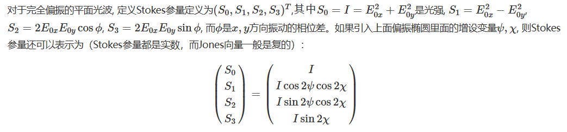
其中$\tan{2}ψ=\tan{2}α\cos{ϕ}$，$\sin{2}χ=\sin{2}α\sin{ϕ} ，α$是振幅比角$\tan{α}=E_{0y}/E_{0x}$

